Une confiserie artisanale et familiale

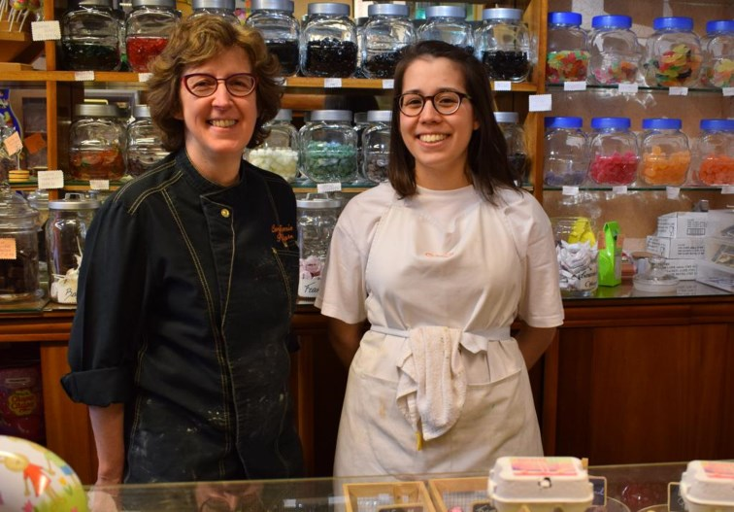
Chocolats, bonbons, biscuits, caramels; la confiserie Pilate séduit les clients avec sa production faite maison.-ÉdA – 301871398484
Isabelle Pilatte a repris la confiserie-chocolaterie de son papa en 1998. Elle fait partie de la 4e génération de confiseurs.
Établie au cœur de la rue Pintamont, la confiserie Pilate fait saliver les papilles des petits (et grands) enfants depuis 1870. Isabelle Pilatte, issue de la quatrième génération, a repris le commerce familial en 1998. «À son ouverture, en 1870, le magasin était géré par mon arrière-grand-père qui y tenait une boulangerie-pâtisserie, explique la chocolatière. Mon grand-père a ensuite repris l’affaire. Après la guerre, mon papa a décidé de reprendre à son tour le commerce familial. Mais, étant donné que mon oncle avait ouvert une boulangerie plus loin dans la rue, mon papa a décidé de retourner sur les bancs de l’école pour travailler le sucre et le chocolat. » Il y a 27 ans, lorsque son papa prit sa retraite, Isabelle travaillait dans une société pharmaceutique de la région. « Après avoir travaillé 15 ans pour la même société, j’ai ressenti une envie de changement. J’avais envie de découvrir de nouvelles choses et mon mari était prêt à me suivre dans l’aventure. J’ai entamé une formation en boulangerie-pâtisserie-confiserie-chocolaterie et j’ai rouvert le magasin, qui était resté fermé durant presque dix ans.Comme je dis souvent, j’ai en quelque sorte changé de laboratoire.»
Simplicité, qualité et fraîcheur
Voilà ce qui qualifie le mieux le travail d’Isabelle Pilatte. «Au départ, j’avais repris les recettes de papa, mais je ne faisais pas de chocolat, ou du moins, très peu. Petit à petit, je me suis lancée dans le travail du chocolat et j’ai développé mes propres recettes, même si la simplicité intéresse davantage le client athois.»
Ce n’est un secret pour personne, la période de Pâques est particulièrement intense pour les chocolatiers artisanaux. « Lorsque je travaille mon chocolat, je pense qualité plutôt que quantité. J’aime que mes pralines soient fraîches, et réalisées sans conservateurs. Je cuisine donc en petite quantité, en fonction des demandes de mes clients. Il arrive que je n’aie pas toutes les variétés de chocolat en magasin, mais les clients sont compréhensifs, car ils savent comment je travaille.»
Si Isabelle Pilatte s’inspire des gestes de son papa, elle a toutefois opté pour un matériel un peu plus sophistiqué. «Ce matériel me permet surtout de gagner du temps. Mais il faut trouver un juste milieu, car en tant qu’artisans, nous sommes limités.Je n’opterai pas pour une production automatisée, car je tiens à garder ce côté fraîcheur qui caractérise mes pralines.»
La satisfaction des clients
Certains se disent peut-être que travailler dans une confiserie-chocolaterie est le métier rêvé de tous. Ce qui importe Isabelle est avant-tout, la satisfaction de sa clientèle. «Je prends beaucoup de plaisir à travailler le chocolat et voir le résultat de mon travail. Ce qui me plaît surtout, c’est d’avoir les retours des clients, de lire la satisfaction sur leur visage. Tous les métiers ont leurs contraintes, mais je n’ai aucun regret par rapport à ma reconversion professionnelle.» La fille d’Isabelle, Sarah, suit actuellement une formation en confiserie – chocolaterie, pour reprendre le magasin de sa maman. Sarah sera donc la 5e génération de chocolatiers-confiseurs de la famille.
Pauline FOUCART – Courrier Escaut 14/04/2017

